***Documentação de Requisitos e Arquitetura – Quadra Hoje***

***Versão 1.0.0***

***Autor: Francisco Erasmo Pereira Damasceno Filho***

Índice:

***1 – Introdução***

***2 – Escopo do projeto***

***3 – Requisitos Funcionais/Não Funcionais***

***4 – Modelagem do banco de dados***

***5 – Instalação***

***6 – Configuração***

***7 – Uso***

***8 – Integração***

***9 – Segurança***

***1. Introdução***

***1.1. Resumo do projeto:*** O projeto será um site responsivo para programar partidas de jogos esportivos nas quadras da cidade de sua preferência. O usuário pode criar um time aberto, disponível para os jogadores ingressarem até o horário agendado, ou um time pré-formado com alguns jogadores. Ao escolher o nome do time, escolher um horário, definir o local desejado para jogar e a confraternização com o time(opcional).

***1.2. Objetivo do produto:*** Organizar atividades esportivas na cidade (Palmas-To) entre jogadores amadores.

***1.3. Público-Alvo:*** Esse site é destinado a amadores de esportes de quadra, ou, qualquer um que deseja aprender ou praticar um esporte novo ou desconhecido nas quadras da cidade de Palmas – TO.

***1.4. Modelo de Negócio:***

***2 - Escopo do projeto:*** Será um site integrado ao Google Maps, capaz de localizar as quadras da cidade e sua disponibilidade de uso. Desse modo, controlando os horários de agendamentos de partidas.

***3. Requisitos Funcionais:***

**- Cadastro de usuários:**

**Login e criar conta**:

Nome; endereço de e-mail; senha;

Sair da conta.

**Perfil:**

Salvar.

**Equipes:**

Formar equipe; editar equipe; excluir equipe; sair.

**Partidas disponíveis:**

Inscrever-se; sair.

***3.1. Requisitos Não Funcionais:***

- Aplicação Web

- Banco de dados MYSQL

- Responsividade

***4. Modelagem do banco de dados:***

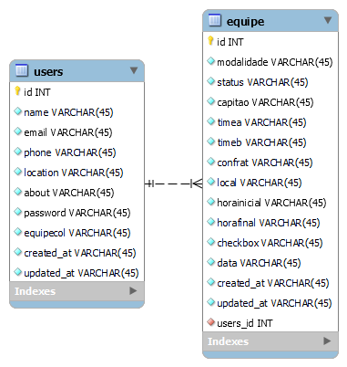

***5. Instalação:***

- Acesso à internet

- Dispositivo eletrônico com navegador web

- Para criar uma nova conta, o usuário deve preencher os campos de nome, e-mail, e senha, conforme solicitado na interface, e em seguida deve concordar com os termos e condições clicando no checkbox e, clicar no botão “Salvar”.

***6. Configuração***

***- Configuração da interface do material***

Cores da barra lateral

Tipo de navegação lateral

barra de navegação corrigida

Claro / Escuro

Ver documentação

- Banco de dados MYSQL

***7. Uso:***

Laravel (PHP);

React (Java Script).

***8. Integração:***

- Google Maps;

- Aparelho eletrônico.

***9. Segurança:***

Não compartilhe sua senha e e-mail com outras pessoas; em caso de problemas, entre em contato pelo e-mail fornecido na tela de interface de logar usuário.